

**LUCAS SIMÕES DE ALMEIDA**

**MATRÍCULA - 1712101**

**PROJETO 4**

RENDERIZAÇÃO DE CENA COM REFLEXÃO E/OU SOMBRA

Relatório da Disciplina Computação INF1761, Segundo Semestre do ano de 2021.

Professor:Waldemar Celes

RIO DE JANEIRO

2021

Neste projeto, tivemos que renderizar uma cena tridimensional, que fosse pelo menos composta de dois dos seguintes itens:

* Geração de reflexão planar
* Geração de sombra planar
* Textura projetiva (projeção de uma imagem nos objetos)
* Geração de sombra com shadow mapping

Desses itens eu escolhi focar na textura projetiva e na geração de sombra através de shadow mapping, no momento em que escrevo esse texto, apenas consegui implementar esses dois itens dos quatro, porém gostaria de implementar a reflexão planar também.

Nesta cena será necessária a utilização de dois programas de shaders, um dedicado para as sombras, e o outro que compõe a cena com a textura projetiva, o programa de shader que faz as sombras é bem simples:

**Imagem 1 -**

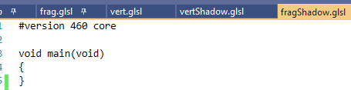

**Imagem 2 -**

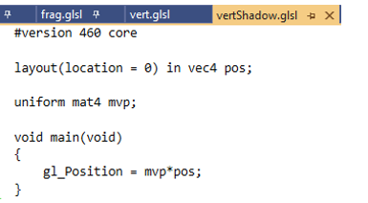

O programa que compõe a cena é um shader mais complexo, contendo a textura projetada, a reflexão de luz e todo o cálculo necessário para as luzes.

**Imagem 3 -**

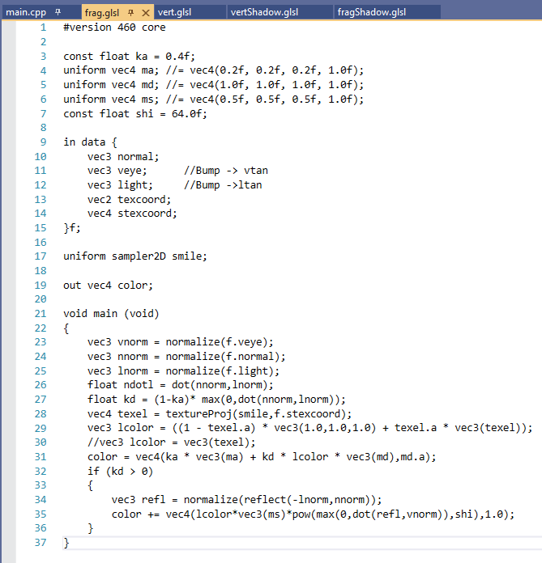

**Imagem 4 -**

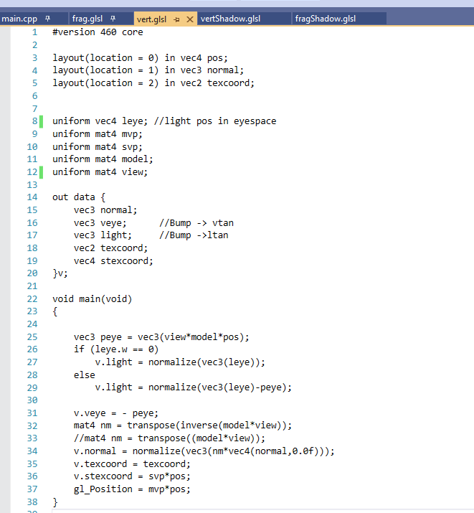

Agora indo para a main, iremos precisar de duas funções de desenho, na primeira iremos desenvolver nosso shadow mapping, acionamos um frame buffer de objeto (fbo), criado na initialize, informando ao programa que tudo dessa função será escrito nesse buffer, enviamos ao shader da cena uma svp, uma matriz que contém informações necessárias para a textura de sombra no shader, e aplicamos o depth texture criado na initialize em todos os objetos que serão desenhados.

**Imagem 5 -**

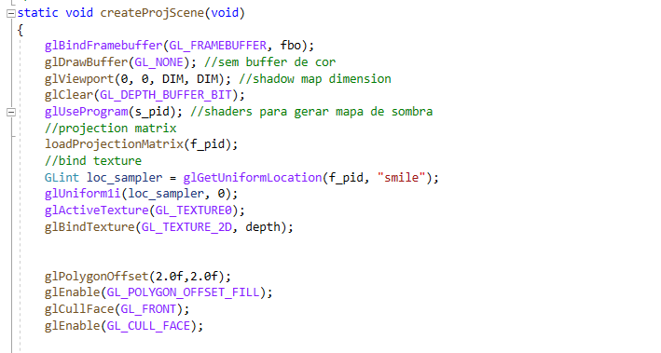

A segunda função de desenho, é uma função de desenho normal que recebe como textura a imagem desejada, igual no projeto 2, porém como o shader é outro, a textura será projetada e não aplicada diretamente no objeto da cena

**Imagem 6 -**

Gostaria de agradecer ao professor **Waldemar Celes**, pela oportunidade e por estar sempre disponível para esclarecer dúvidas pontuais.